ИРКУТСКАЯ ОБЛАСТЬ
Тулунский район
АДМИНИСТРАЦИЯ
Октябрьского сельского поселения

ПОСТАНОВЛЕНИЕ
«28» октября 2025г. № 40
п. Октябрьский-2

«О присвоении кадастрового
номера земельному участку»
На основании информации из Единого государственного реестра недвижимости, в соответствии с Федеральным законом от 28.12.2013г. № 443- ФЗ «О федеральной информационной адресной системе и о внесении изменений в Федеральный закон «Об общих принципах организации местного самоуправления в Российской Федерации», Постановлением Правительства Российской Федерации от 19.11.2014г. № 1221 «Об утверждении Правил присвоения, изменения и аннулирования адресов», Постановлением Правительства Российской Федерации от 22.05.2015г. № 492 «О составе сведений об адресах, размещаемых в государственном адресном реестре, порядке межведомственного информационного взаимодействия при ведении государственного адресного реестра, о внесении изменений и признании утратившими силу некоторых актов Правительства Российской Федерации», руководствуясь статьёй 15 Федерального закона от 06.10.2003г № 131-ФЗ «Об общих принципах организации местного самоуправления в Российской Федерации», Уставом Октябрьского муниципального образования, администрация муниципального образования Октябрьское

ПОСТАНОВЛЯЕТ:

1. Земельному участку по адресу: Российская Федерация, Иркутская область, Тулунский муниципальный район, сельское поселение Октябрьское, поселок Октябрьский-2, улица Набережная, земельный участок 17, Уникальный номер объекта адресации в ГАР 6deaa0f6-19dd-4ab6-a8a0-1a61f086b191, присвоить кадастровый номер 38:10:071801:37
2. Опубликовать настоящее постановление в газете «Октябрьский вестник» и разместить на официальном сайте администрации Октябрьского сельского поселения в информационно-телекоммуникационной сети «Интернет».
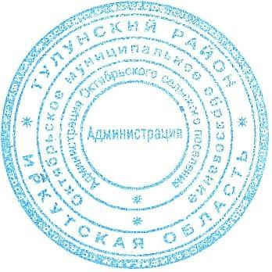
3. Контроль над исполнением настоящего постановления оставляю за собой.

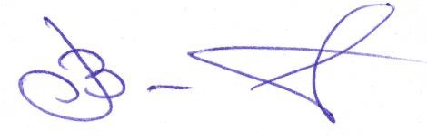
Глава Октябрьского
сельского поселения В.А. Войтович

